15 апреля
1 класс
Русский язык
Тема. Наша речь. Текст. Предложение
- Слушание, говорение, чтение, письмо – это наша речь.
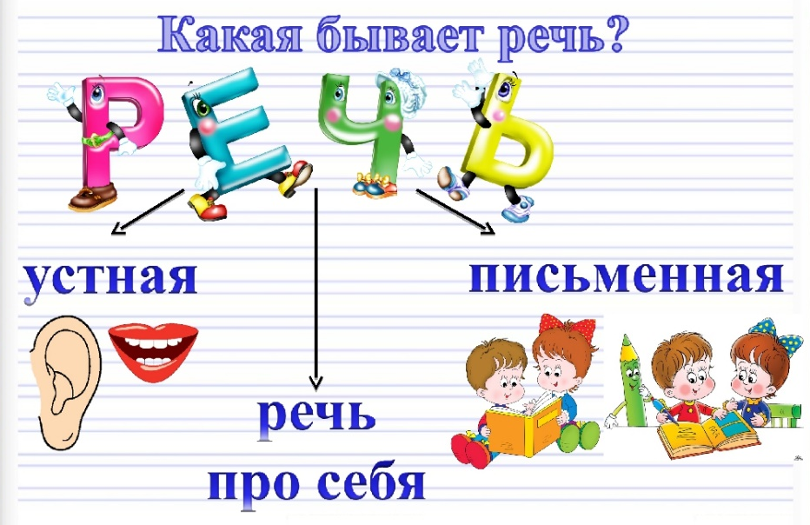

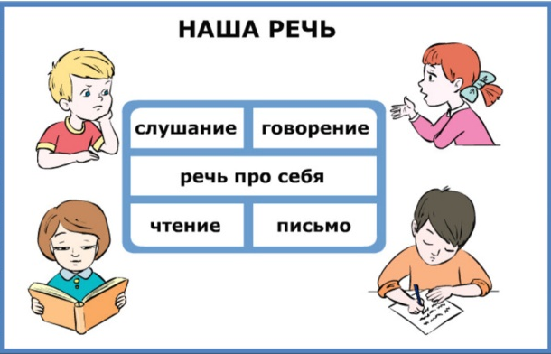
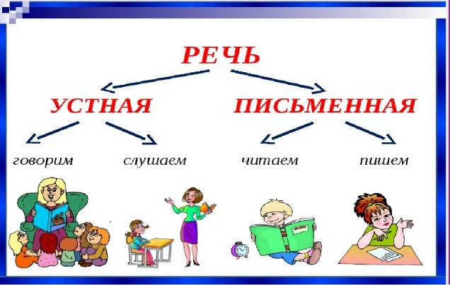

Русский язык – государственный язык нашей страны.
- Выполни упражнение 5 на стр. 8.

Уважаемые родители, выполненные задания в тетради сфотографируйте и отправьте мне на почту: isakova2071@mail.ru или ВК.
